Activity生命周期图：
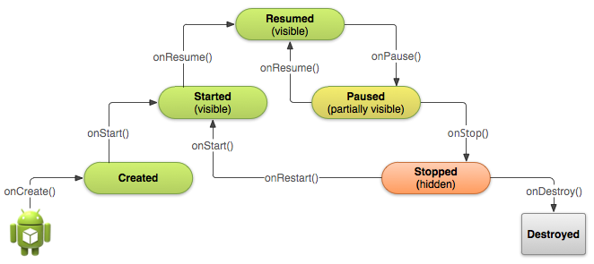

整个生命周期比较清晰，不用多说，注意点：

1，生命周期内注意的点：
当用户接听电话或者转去另外一个应用程序时，不要让程序崩溃。
当用户没有激活使用它时，不消耗宝贵的系统资源。
当用户离开你的应用程序并在稍后的时间返回，不会丢失用户的进度。
当用户屏幕在横向与纵向旋转切换时，不会崩溃或者丢失用户进度。

2，一般来说，系统会在调用onPause()方法和onStop()之后才调用onDestory()方法，但是，有一种情况是例外的，那就是在你在onCreate()方法中调用finish()方法。在一些情况下，你的Activity作为一个临时决定的操作对象而去启动另外一个Activity时，你可能需要在onCreate()方法中调用finish()方法去销毁Activity，在这种情况中，系统会直接调用onDestroy()方法而不用再去调用其他的生命周期函数。

3，不能使用onPause()来保存用户改变的数据 (例如填入表格中的个人信息) 到永久磁盘上。仅仅确认用户期待那些改变能够被自动保存的时候(例如书写邮件草稿时)才可以把那些数据存到永久磁盘上。然而，应该避免在onPause()时执行CPU密集的工作，例如写数据到数据库，因为它会导致切换到下一个activity变得缓慢(那些重负荷的操作应该放到onStop()方法中完成）。

如果activity实际上是要被Stop，为了切换的顺畅应该减少在OnPause()方法里面的工作量。
当activity调用onStop()方法时，该activity不再可见并且应该释放所有不再需要的资源。一旦activity停止了，系统可能会摧毁activity的实例以回收内存，甚至，系统会不执行activity的onDestroy()回调方法而直接杀死你的app进程, 因此需要使用onStop()来释放资源，从而避免内存泄漏。

尽管onPause()方法是在onStop()之前调用，通常应该使用onStop()来执行CPU密集型的关闭操作，例如把数据写入数据库。

